Para reiniciar a aplicação quando o certificado expira, é preciso executar quatro passos: 1) forçar a renovação do certificado; 2) garantir o novo certificado no site da aplicação (IIS); 3) garantir o novo certificado no gestor de segurança (keycloak); 4) garantir o novo certificado no back end da aplicação (API)

Passo 1 – Forçar a renovação do certificado

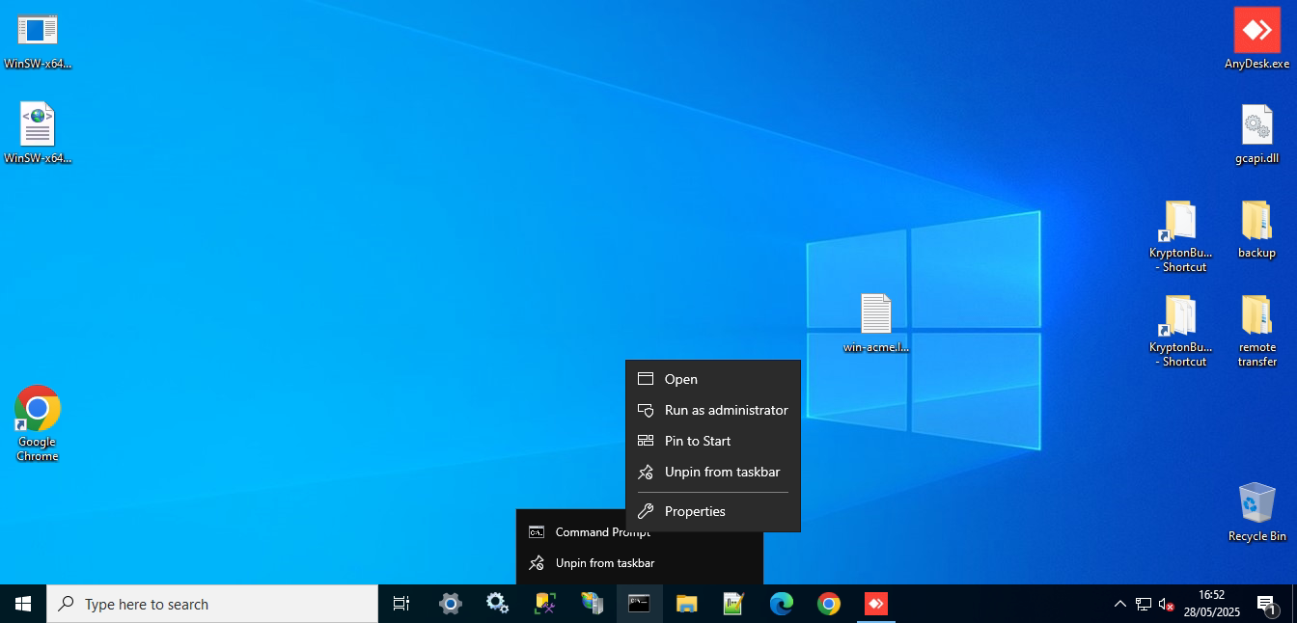
Executar o Command Prompt como administrador.

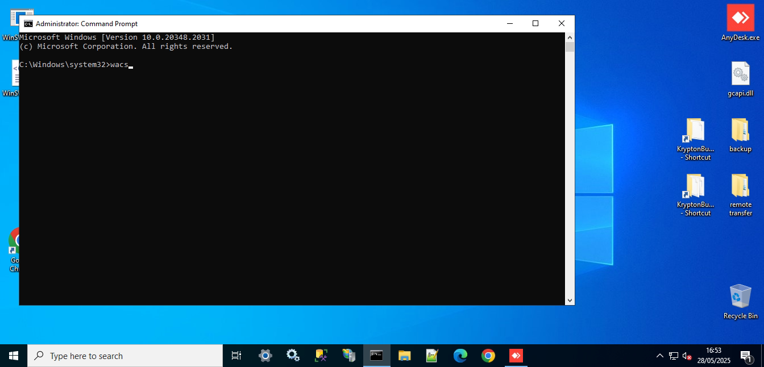
Executar o comando “wacs”.

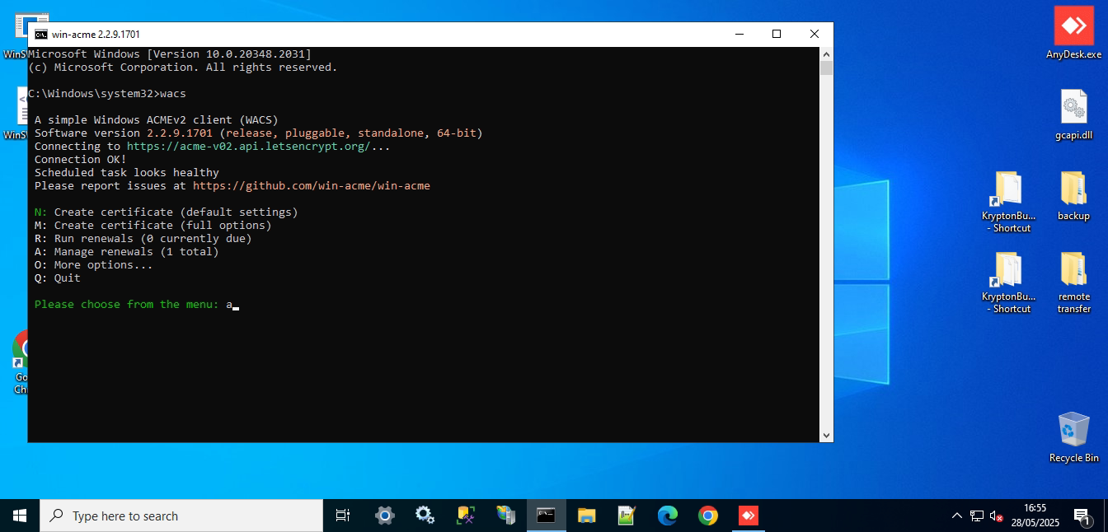
Escolher a opção A: Manage renewals.

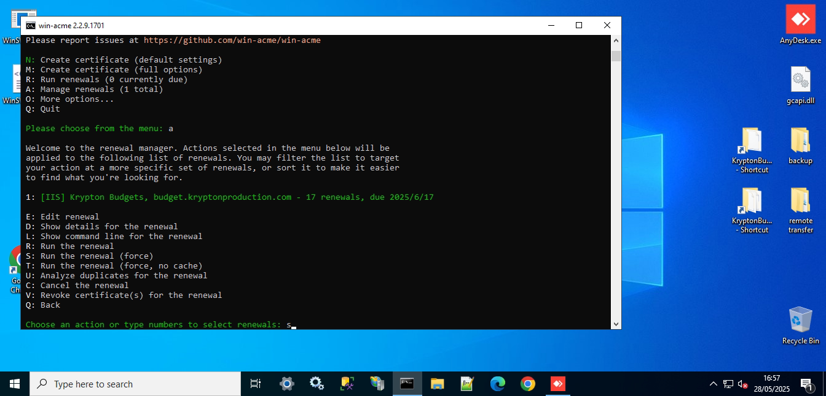
Escolher a opção S: Run the renewal (force).

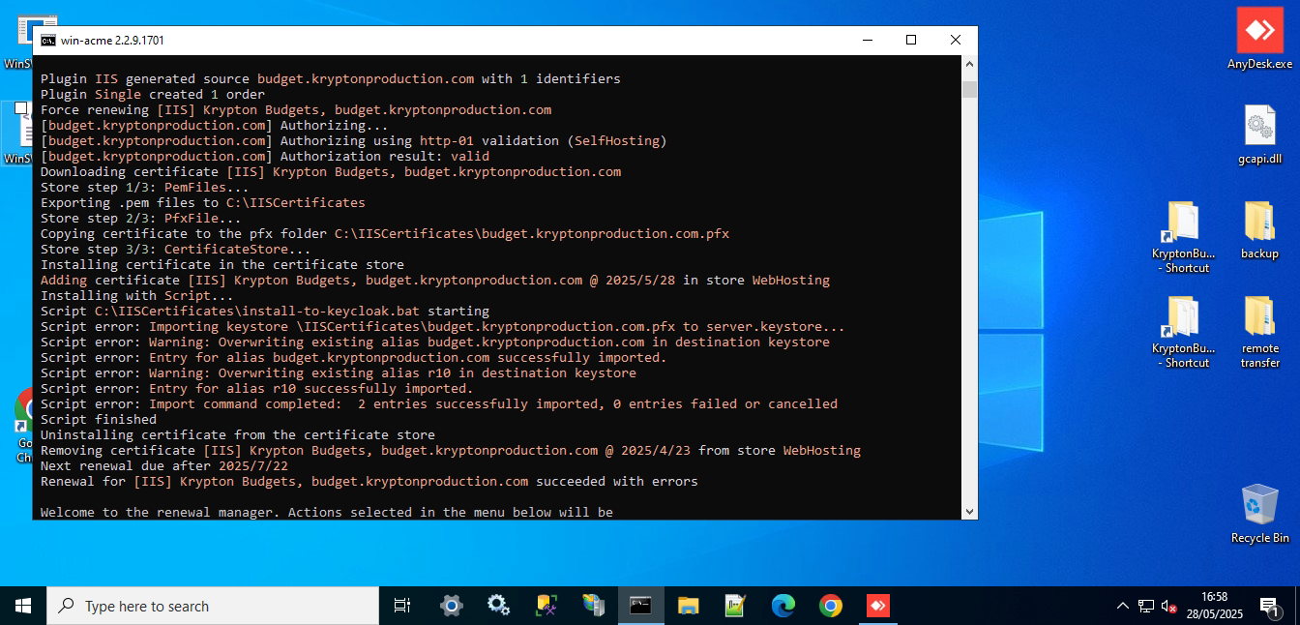
O sistema diz “succeeded with errors” mas isso é só porque os logs normais estão a sair com nível de erro e não deviam. O processo funcionou e o certificado está renovado.

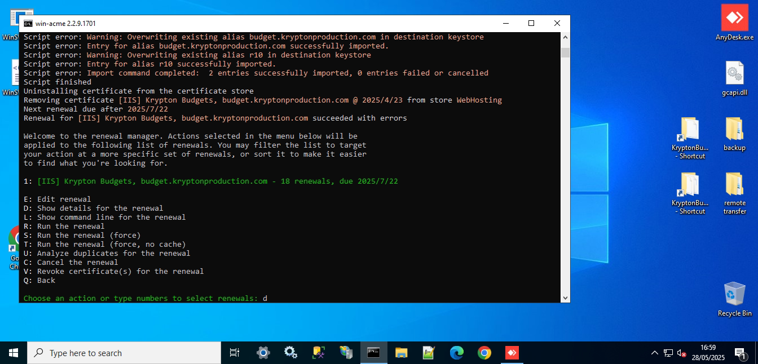
Só para verificar, escolher a opção D: Show details for the renewal.

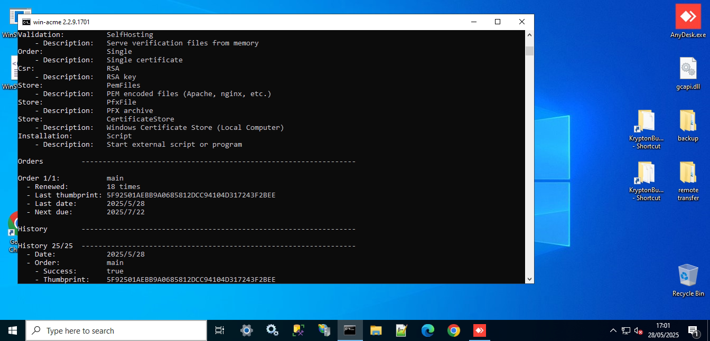
Fazer scroll até ao sítio onde diz “Orders” e “Order 1/1:” e verificar o campo “Last date”, deve conter a data de hoje.

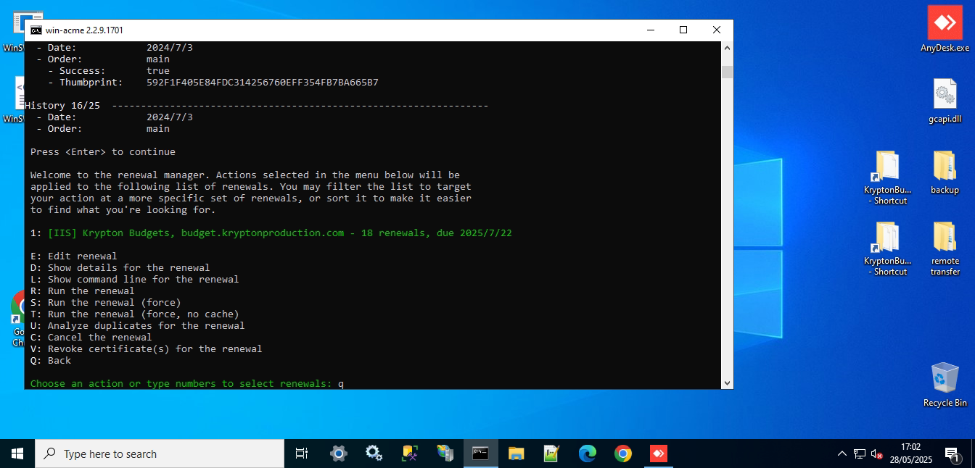
Escolher a opção Q: Back e depois a opção Q: Quit, e depois executar o comando “exit”.

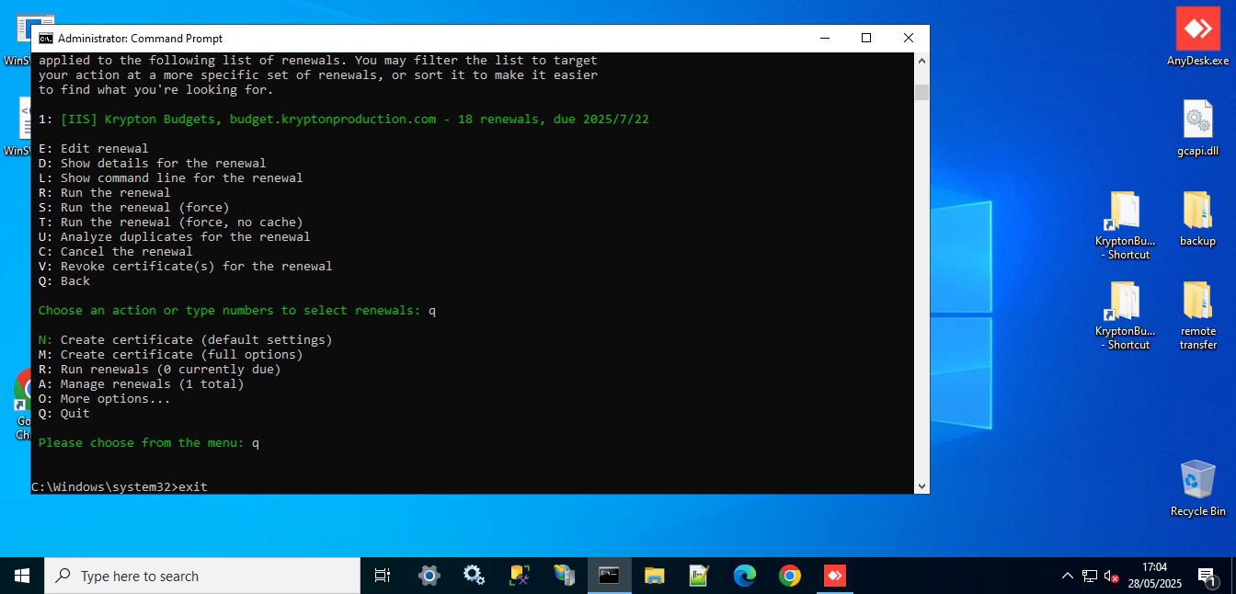
O command prompt vai fechar. O certificado está renovado.

Passo 2 – Garantir o certificado no IIS

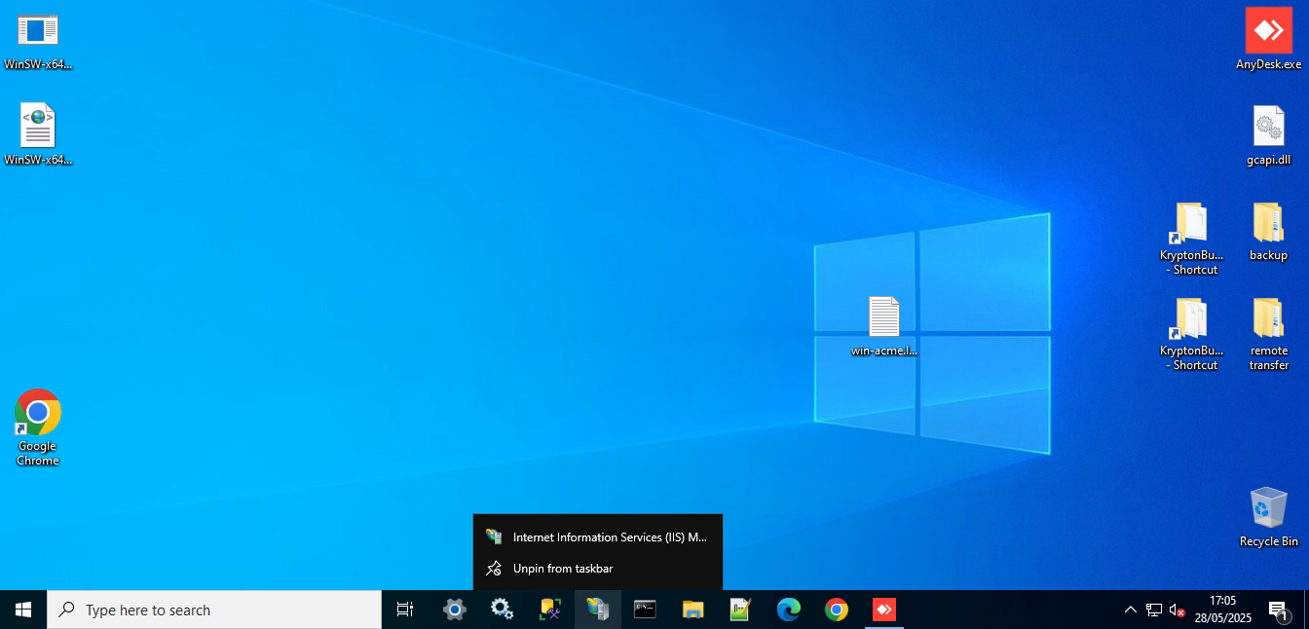
Executar o Internet Information Services (IIS) Manager.

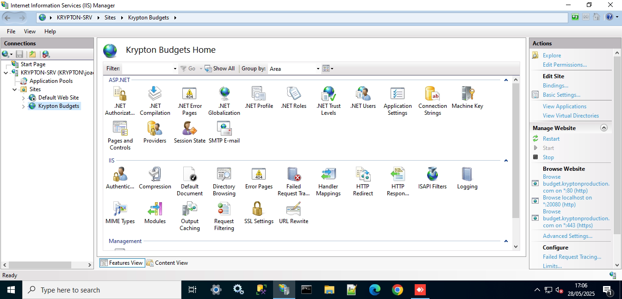
No painel da esquerda, navegar para KRYPTON-SRV/Sites/Krypton Budgets. No painel da direita, abaixo de “Edit Site”, clicar na opção “Bindings…”.

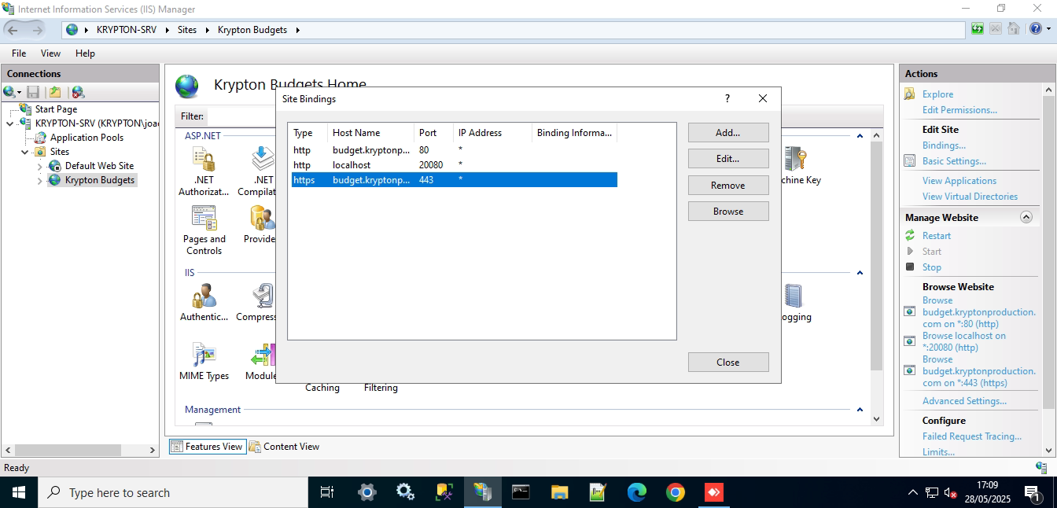
Escolher a linha do porto 443 (https) e clicar em “Edit…”.

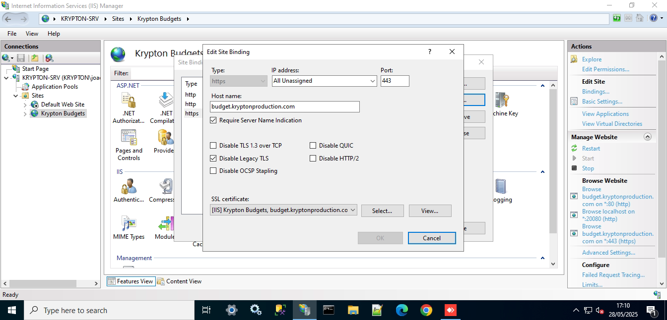
Em baixo, à frente de “SSL certificate”, clicar em “Select…”.

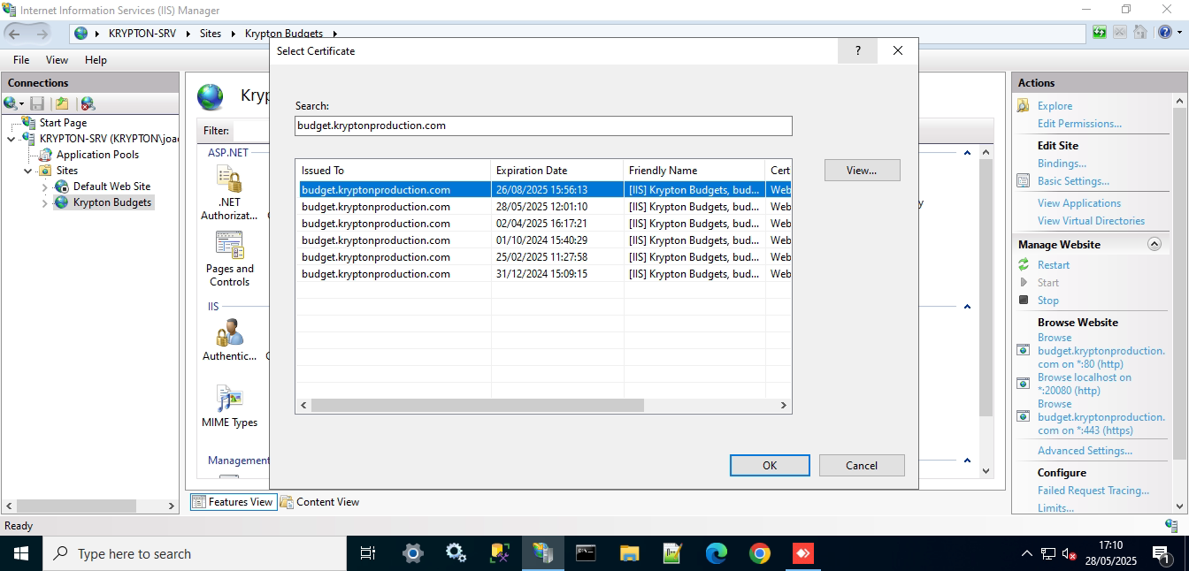
Escolher o certificado mais recente e clicar em “OK”. Voltar a clicar em “OK”. Clicar em “Close”.

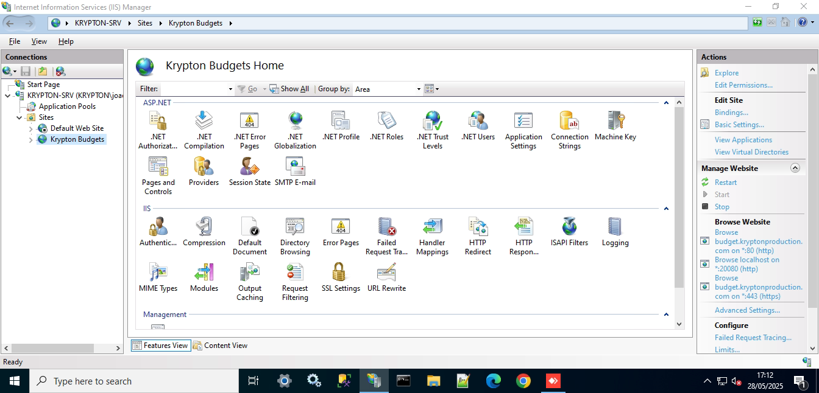
De volta ao ecrã inicial, no painel da direita, abaixo de “Manage Website”, clicar em “Restart”. A operação é praticamente instantânea. Aparece um alerta sobre default SSL sites que pode ser ignorado. O IIS tem o certificado actualizado. Fechar o gestor do IIS.

Passo 3 – Garantir o certificado no Keycloak

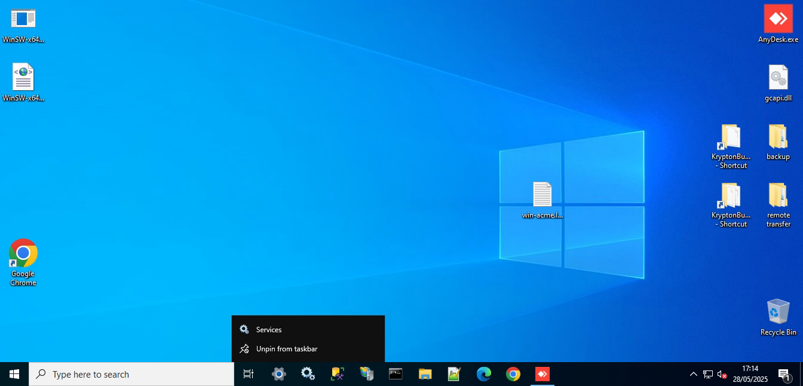
Executar o Services.

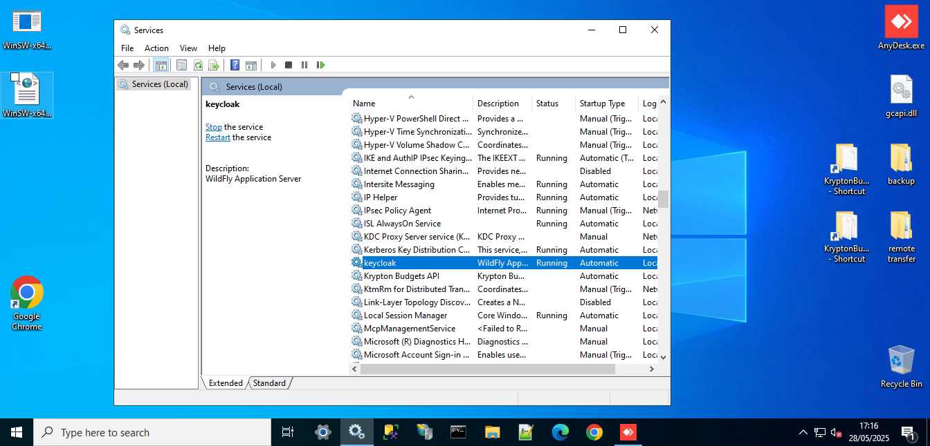
No painel da direita, seleccionar o serviço “keycloak”. No painel do centro, clicar em “Restart”. A operação demora alguns segundos, mas é relativamente rápida. O keycloak reiniciou com o novo certificado. Deixar o Services a correr, vai ser preciso outra vez.

Passo 4 – Garantir o certificado na API da aplicação

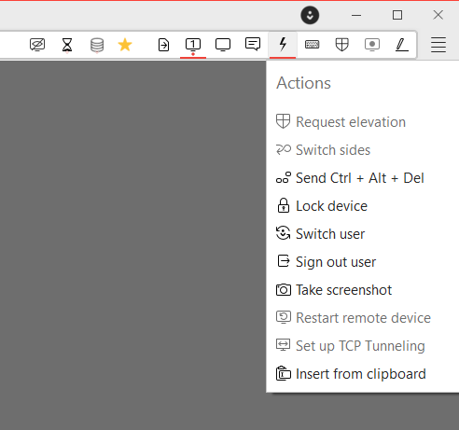
Nas acções do AnyDesk, fazer “Send Ctrl + Alt + Del”.

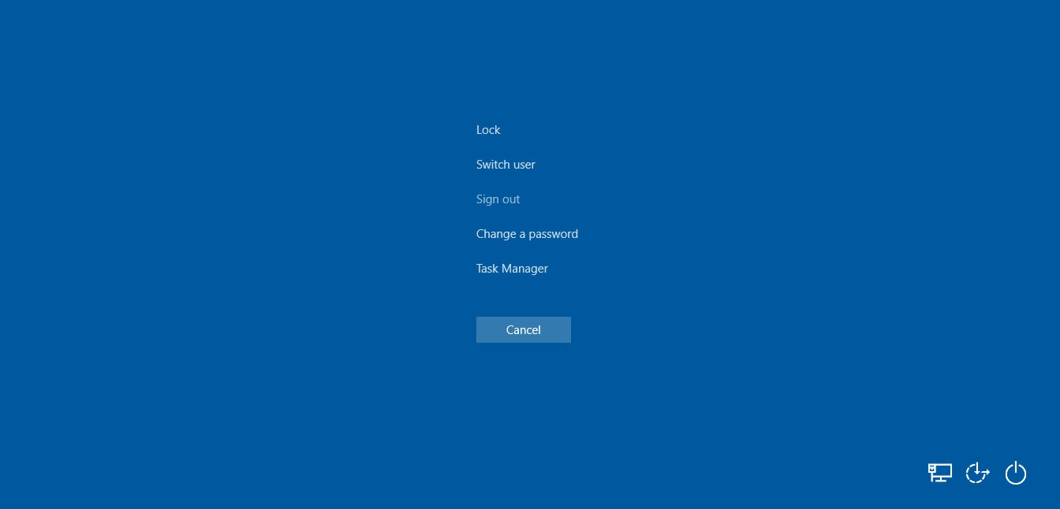
Clicar em “Task Manager”.
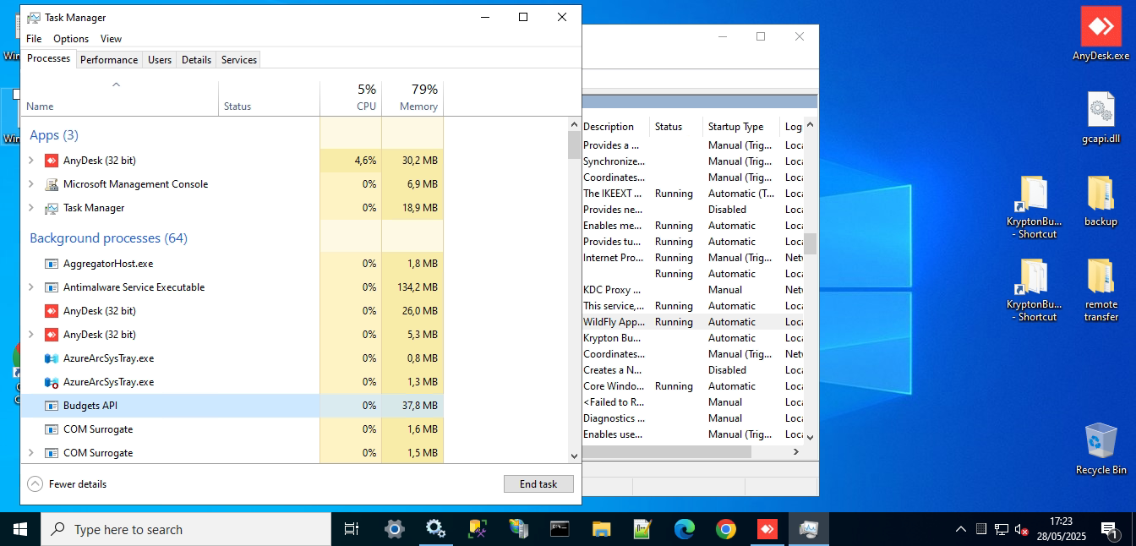
Navegar até ao item “Budgets API” da secção “Background processes”. Seleccionar o item e clicar no botão “End task”. O item desaparece. Fechar o Task Manager.

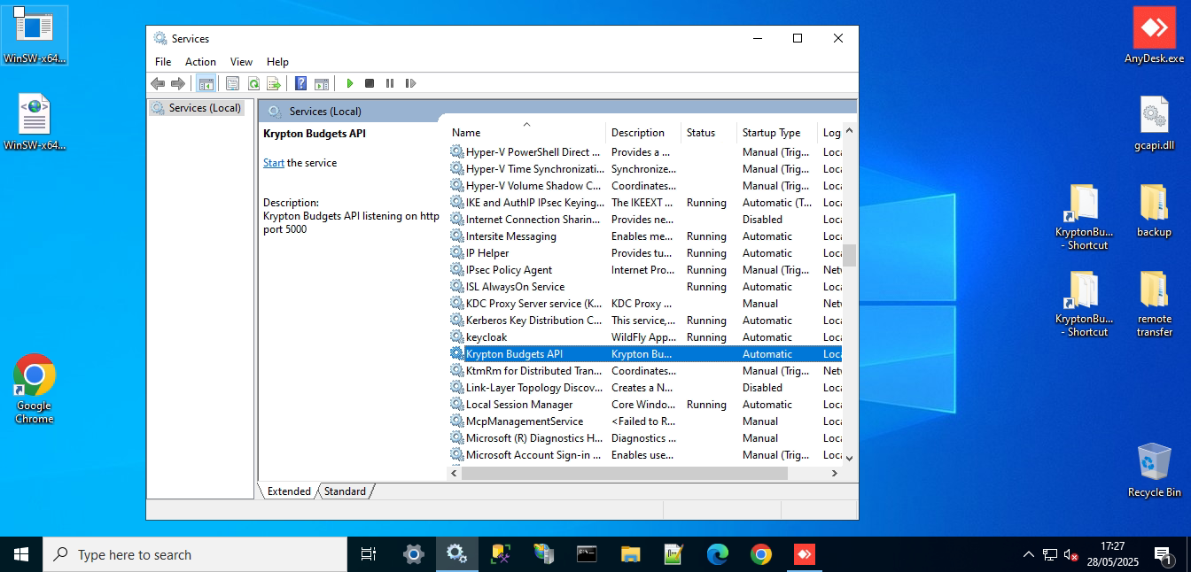
De volta ao Services, seleccionar o serviço “Krypton Budgets API”. No painel do centro, clicar em “Start”. A operação demora um par de segundos. A API reiniciou com o novo certificado. Fechar o Services.

A aplicação está pronta a usar.

